KULTURTRAPPEN
2020-2021

Så er Kulturtrappen klar til skoleåret 2020-2021.
Her er et væld af interessante forløb til alle årgange.
Jeg håber, at I alle vil tage godt imod Kulturtrappen, som er noget ganske særligt,
vi har her i Albertslund.
De forskellige forløb skal i samarbejdet med årgangens lærere og pædagoger supplere den daglige undervisning og bidrage til at skabe variation for og motivation hos eleverne, så de lærer endnu mere og trives endnu bedre.
Birgit Lise Anderse
Kalender / Oversigt over forløb i skoleåret 20-21
Årgang | Tema | Periode og varighed
0.-1. | Musikundervisning og børnekoncert. | En lektion per uge i hele kalenderåret.  Koncert 30. oktober
2. årgang | Muserum – fortælleunivers | 6.- 26. januar 2021  Tre lektioner i hver klasse
3. årgang | Animationsworkshop med iPad | 17. sept. – 7. okt.  Fem lektioner per klasse
4. årgang | Drama – musikken sætter gang i dramaet | Ugerne: 38, 40, 43 og 44 minus mandage. To ½ time i hver klasse
5. årgang | Heerupmuseet – omvisning i udstilling og praktisk arbejde | 8. – 26. marts 2021  To timer for hver klasse  + transport
6. årgang | Elevbyråd – årets tema | Forløb med hele klassen i efteråret, arbejdsgrupper indtil mødet + mødedag på rådhuset.
7. årgang | Station Next - filmproduktion | Uge 1, 2 og 5 en hel skoledag i hver klasse
8. årgang | Ordskælv – forfatterværksted | 2. – 23. november og uge 49 hel skoledag plus opfølgning

Hvem deltager i dette skoleårs Kulturtrappen?
Brøndagerskolen, Egelundskolen, Herstedlund skole, Herstedvester skole, Herstedøster skole, Albertslund Lilleskole og Albertslund Ungecenter.
Albertslund Musikskole, Kroppedal Museum, Muserum, Leg med medier,
Kirsten Schjødt, Heerup Museet, Station Next, Ordskælv, Kulturafdelingen, Afdelingen for Miljø og Teknik og Skoleafdelingen

Intro og baggrund

Alle skoleelever i Albertslund får med den kommunale Kulturtrappe en kunst – og kulturpakkeløsning, som er obligatorisk, planlagt og tilrettelagt til de forskellige årgange.
Kulturtrappens indhold er sammensat af en PLC’er fra hver skole, en kulturkonsulent fra Kulturafdelingen og børnekulturkonsulenten fra Skoleafdelingen i kommunen.
Alle aftaler om indhold, tid og placering er ved udsendelsen til lærerne godkendt af skoleledelser og aktører.
Skolens PLC’er sørger for formidling og sikrer at Kulturtrappen og de tilhørende flyers (udsendes i august) altid er tilgængelige på skolens egen platform AULA. På denne måde kan I, alle lærere og pædagoger altid finde nødvendige informationer.
Vi startede Kulturtrappen i 2017, hvor den blev vedtaget af Kommunalbestyrelsen og vi modtager årligt et stort beløb til at gennemføre den. Hertil kommer kommunale kulturinstitutioner, der også byder ind med aktiviteter, som de indholdsmæssigt og økonomisk er ansvarlige for fx Musikskolen og Kroppedal Museum.
Er alle med i Kulturtrappen?

Ja, alle er med. Der er planlagt forløb og aktiviteter for alle med særligt didaktisk blik for netop den enkelte årgang.
Lærerne bedes planlægge, hvilken lærer, der deltager i de enkelte forløb i deres teams. Alle årgange vil modtage en flyer ved skoleårets begyndelse, som gennemgår forløbene med information, forberedelser, gruppeinddelinger og referencer til Fælles Mål.
Skriv aftaler ind i kalenderen i årsplanen før sommerferien og følg dem op, så vi undgår problemer. Det er altså vigtigt, at læreren, der skal deltage på dagen, har styr på forløbet og læst det udleverede materiale.

Praktiske informationer
1.Kulturtrappen er planlagt, således at man selv sørger for at være informeret, forberedt og klar til forløbet.
2.Mød gæsten på skolens kontor og sørg for at lokalet, hvor aktiviteten skal foregå, er klargjort.
3.Den professionelle gæst løser opgaven med indholdet og gennemførelsen af det planlagte.
4.Forløbet er tilrettelagt i forhold til årgangen, men ikke til den enkelte klasse.
5.Alle lærere og pædagoger skal være til stede og deltagende under alle forløb. Det er lærernes opgave at være omkring eleverne, så alle får det bedste ud af aktiviteterne.
6.Besøger klassen et museum/institution, vil besøgsstedet modtage jer ved stedets reception. Sørg for at være klar i tide – så får alle det bedste ud af forløbet.
7. Der er indgået aftaler med kontrakter for alle forløb.

Alle forløb gennemføres, men aflysninger kan forekomme. Skulle det være nødvendigt at aflyse eller flytte et forløb, skal skolens ledelse kontaktes. Det er desværre ikke altid, at et forløb kan flyttes, men vi gør det bedste, vi kan.
Vi, der planlægger og formidler, har brug for at kunne komme i kontakt med en fra hvert årgangsteam. Kontaktadressen vil blive brugt til remindere, relevant information, ekstra materiale og evt. ændringer.
Send navn, mailadresse, skole og årgang + evt. telefonnummer på kontaktpersonen til kse@albertslund.dk. senest d. 7. august.
Alle kontaktoplysninger slettes efter Kulturtrappens forløb er gennemført.

0.– 1. årgang Musik og Børnekoncert
Alle klasser modtager musikundervisning planlagt og gennemført af Musikskolens lærere – musikpædagoger og professionelle musikere alle med erfaring indenfor området. De møder klassen i hele kalenderåret, således at undervisningen begynder i 0. klasserne i første uge i januar og fortsætter efter sommerferien i 1. klasse.
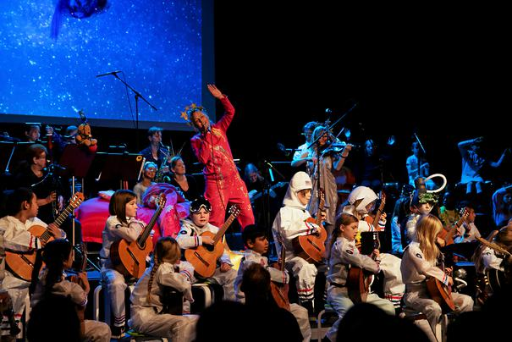
Der undervises i en lektion om ugen i et af skolens musiklokaler. Skemaforandringen sker på et andet tidspunkt end skemalægningen generelt på skolen, så er det vigtigt, at alle skoler forbereder sig på dette. Se skema bag i kataloget.
Formålet med undervisningen er først og fremmest at give eleverne en god start på musikundervisningen og musikfagets tre store områder: Musikudøvelse, Musikalsk skaben og musikforståelse. Disse tre områder fra fagets Fælles Mål er inddraget i undervisningen.
Undervisningen er tilrettelagt til aldersgruppen med hensyntagen til de forskellige klassers behov og lærernes kendskab til elevgruppen. Indholdet drøftes med klassens faste lærere, så de kan inddrage elementer fra musikundervisningen i deres øvrige daglig undervisning og aktiviteter.
På denne måde inspireres klassens lærere også af undervisningen i både 0. klasse til de aktiviteter, der er gældende der og i 1. klasse, hvor undervisningen gennemføres sammen med klassens musiklærer.
Indhold
Eleverne deltager i sang, - spil,- og bevægelsesaktiviteter. Derudover er det vigtigt, at eleverne forstår, hvad aktiviteterne handler om. Derfor anvendes også tid til snak om tekster, rytmer og toner.
Der arbejdes med en lang række sange – traditionelle såvel som nye. Der fokuseres på bevægelsesaktiviteter i forbindelse med remser, danse og sanglege og endelig forberedes årets Børnekoncert, som ligger i oktober.
Alle 0. klasser kan få mulighed for at lære sangene forud for Børnekoncerten. Der udsendes materiale og små YouTube- film med sange og bevægelser. Eleverne skal nå at lære de fem sange, være forberedt til koncerten, så de kan være aktivet deltagende. Tal med din musiknetværkslærer eller kontakt kse@albertslund.dk
Børnekoncerten er d. 30. oktober 2020 kl. 9.00 og 10.15 i Musikteatret. Alle elever fra 0.-2. klasse deltager.
Læs om Albertslund Musikskole på www.musikskolen.albertslund.dk
2. årgang Muserum

Det er den gode historie, der sættes i fokus, når Anna og Marie fra ”Muserum” kommer ud i klasserne og skaber fantasifulde universer inspireret af børnenes yndlingsfortællinger.
Vi gentager succesen fra sidste års Kulturtrappe og får igen besøg af Anna og Marie i hver klasse på 2. årgang.
Inde i klasselokalet arbejder eleverne i små grupper eller enkeltvis på at give udtryk for deres yndlingsfortælling.
Der skal bruges skotøjsæsker, som eleverne gerne må medbringe hjemmefra plus andre relevante genbrugsting.
Metoden kaldes Visual Thinking Strategies og den gennemgås ganske kort, inden arbejdet går i gang i hver klasse, så alle kender præmisser og arbejdsgang.
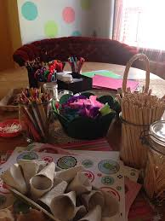
Forberedelse
Tal med klassen om, hvad en yndlingsfortælling er. Eleverne får så mulighed for at gøre sig tanker om hvilke fortællinger, de skal vælge.
Dernæst bedes lærerne opfordre eleverne til at samle skotøjsæsker og andet genbrugsmateriale, der kan bruges på opgaven fx kapsler, paprør, skruelåg, ugeblade, gammelt legetøj m.m.
Praksis
Klassen får besøg i tre lektioner. Her gennemgås først metoden, hvor eleverne taler om billeder og fortællinger, som Anna og Marie medbringer. Herefter går eleverne i gang med at skabe deres egentlige eget univers inspireret af fortællinger og samtalen i klassen.
Efterfølgende
I perioden efter besøget kan eleverne præsentere deres universer for hele klassen eller i små grupper.
Som en ekstra aktivitet kan eleverne også udforme en lille foldebog om deres fortællinger.
Det hele kan naturligvis udstilles på skolens PLC.
Se skema med datoer bag i kataloget

Ønsker du at vide mere om Muserum, kan du gå ind på: info@muserum.dk eller www.muserum.d

3. årgang Animationsworkshop med iPad

I stopmotion animationsværkstedet bliver eleverne præsenteret for en særlig dynamisk måde at skabe fortællinger på, som bevæger sig i krydsfeltet mellem det digitale og det analoge.

Formål
Både den enkelte elevs kreativitet og fællesskabet styrkes i den legende proces med at skabe animation. Eleverne lærer mediet at kende og opnår praktisk viden omkring opbygning af fortællinger. Alle får inspiration til at arbejde videre med stopmotion-film, som vil kunne bruges i undervisningen. Mediegenren kan bruges som eksperimenterende leg, digital dannelse samt en ny form for interaktion med undervisningsmateriale og afleveringsform af opgaver.
Forberedelse
Underviser Camil Hesse fra ”Leg og medier” møder eleverne og uden yderligere forberedelse sætter han aktiviteten i gang. Han medbringer arbejdsmaterialet Le Viseur og stativer til iPads.
Klasselokalet skal være klar til dagen, så derfor opstilles ca. 6 (dog højst 7) arbejdspladser. Der er 3-4 elever per gruppe så hver gruppe har egen arbejdsplads.

Forløbet
Camil møder på skolens kontor kl. 8.15 og er i klassen til kl. 13.00. Der bliver afholdt almindelige pauser og dagen afsluttes med en kort evaluering med eleverne. De 6 - 8 iPads, der benyttes, indsamles forud fra de forskellige skoler, så vi har det nødvendige antal.
Praksis vedr. opladning af iPads, så de alle er klar til dagen: Camil Hesse tager sig af alle iPads fra skole til skole, som oplades fra sted til sted. Aftales med skolens PLC.

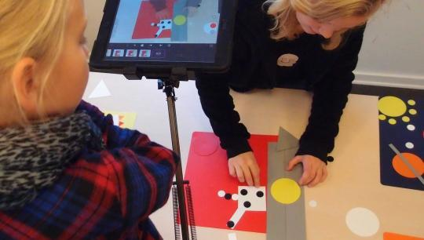
Først har klassen en snak om, hvad animation er, og hvordan eleverne kan skabe egne animationsfilm ud af geometriske figurer. Herefter skal grupperne selv i gang med at forberede deres egen film ved at skabe figurer og baggrunde.
Efter første pause, vil der være en snak om stopmotion app’en på deres iPad, og så er det tid til at producere deres egen fortælling.
Efter frokostpausen, optager eleverne tale til filmen, og dagen slutter af med filmpremiere, hvor alle ser hinandens film.

Materiale
Under forløbet bruger vi Le Viseur til at skabe figurative eller nonfigurative billeder, som animeres til små billedfortællinger. Der leges med farver og geometriske former. Der er ingen regler for, hvordan eleverne sammensætter de forskellige former og farver. Det er helt op til eleverne at eksperimentere og være kreative i arbejdsgrupperne
Se skemamed datoer bag i kataloget
Camil Hesse fra Leg med Medier. Se mere på www.legmedmedier.dk
4. årgang Musik til Drama

I denne inspirationsworkshop bliver eleverne præsenteret for stemningsmættet klassisk og nyere rytmisk musik, med henblik på at skærpe evnen til at lytte, åbne op for fantasien og opdage de indre billeder musikken kan skabe.
Efter lytning fortæller hver elev især om de indre billeder, der opstod under lytningen og så dramatiserer vi eventuelt nogle af dem.
Praksis
Vi ”går på gulvet” og laver en række fantasiskabende dramaøvelser.
Her udforsker vi kroppens udtryk, improviserer, siger ”ja” til ideer, afprøver, leger og samarbejder. Desuden sætter vi fokus på elevernes egne oplevede historier, som bliver afsæt for et lille optrin.
De udvikles af eleverne i små grupper.
Musik, der understøtter stemningen, kobles på og vi ser, hører og oplever de fineste små unikke historier, når de vises for resten af klassen.
Det er noget helt særligt at kunne stå frem med en historie, man har givet et andet (-kunstnerisk) udtryk! Sammen reflekterer vi over oplevelsen.
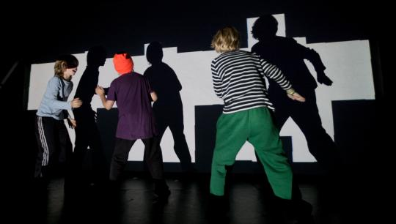
Forberedelse
Bed eleverne om enkeltvis at vælge en situation, måske fra den uge der er gået, hvor de har oplevet noget, som gjorde indtryk. Det kan være de blev glade, kede af det, spændte, vrede, pjattede…
Skriv lidt ned om historien og tag den med.
Efterfølgende
Brug metoden i fx danskundervisningen til at reflektere over fortællinger. Musikfaget kan også anvende fortællemetoden, når musiklytning er en del af den planlagte undervisning.

Se skema med datoer bag i kataloget

Kirsten Schjødt – dramalærer og tidligere folkeskolelærer i Albertslund. Spiller selv teater, forfatter til børneteater, kropsteater og komik
5. årgang Billedworkshop på Heerup Museum

Hvem var Henry Heerup og hvad var det i hans billeder, som har gjort ham så populær, at man kan se hans malerier, tryk, plakater og tegninger så mange steder?
Han var måske den første skraldekunstner? Det får eleverne helt sikkert svar på. Hans liv var fyldt med spændende opgaver og hans værker har været vist i hele Europa. At han er en kendt dansk kunstner er sandt og han var jo utrolig folkelig og kendt for sin noget særprægede og pudsige livsstil.
Henry Heerup dyrkede nissen – både i hans værker og i virkeligheden. Faktisk stiftede han Nissernes Fagforening. Der er mange interessante og uventede ting at lære om en dansk billedkunstner, når eleverne kommer på besøg på Heerup Museet i Rødovre.
Besøget starter med en dialogbaseret omvisning i den aktuelle udstilling. Her ser eleverne udvalgte billeder af Henry Heerup og samtidskunstneren Gudrun Hasle. Her bliver kigget på materialer og processer – fra maleri til broderi, collage og skraldekunst.
Med afsæt i de udstillede værker arbejder eleverne sig ind på emnet ”MOR”. Det handler om erfaringer med mødre, vi kender, lever sammen med, savner, har hørt om eller læst om i litteraturen.
Hos Heerup var emnet en centralt tema og tæt forbundet med det nye liv, kærlighed og naturen i hans eget liv som kunstner og i kunsthistorien.
I værkstedet zoomes der ind på enkle men udtryksfulde teknikker – fra tekstildesign til moderne billedskabelse med fokus på fantasi og refleksion.
Alle elever laver et lille håndgribeligt og nærværende udtryk, som fortæller om dagens møde med den professionelle kunst på museet.
Besøget varer to timer plus transport. Er vejret fint, så kan man benytte Supercykelstien, som kommer meget tæt på og derfor er en utrolig sikker transport. Ellers er det tog og bus.
Se skema med datoer bag i kataloget
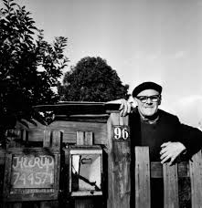
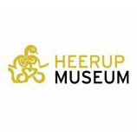

Heerup museet
Annexgårdsvej 54
2610 Rødovre
www.heerup.dk
6. årgang Elevbyråd

Formålet med at forberede og afholde årets elevbyråd er, at elever lærer at mestre demokrati i teori og praksis.
Udgangspunktet er det kommunale repræsentative demokrati, som eleverne lærer at forstå ved reelt at være aktiv og udføre det i en kommune som Albertslund.
Elevbyrådet har bevågenhed hos alle i byen – skoler, kammerater, politikere og borgere generelt.

Plan for årets aktiviteter – overordnet set.
Der er fire perioder, som involverer forskellig forløb
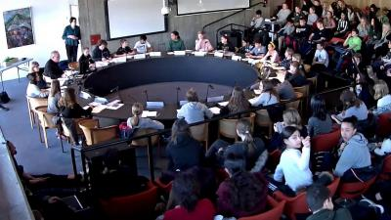
1. periode – Her deltager alle skoler, hvor klassens lærere underviser eleverne i demokrati og demokratisk dannelse med udgangspunkt i udleveret undervisnings og – inspirationsmateriale ”Børn og Medborgerskab”
2. periode – årets tema præsenteres i Kommunalbestyrelsessalen på rådhuset ved eksperter. Mødet på rådhuset er for alle og efterfølgende skal der foretaget valg af elevrepræsentanter plus udfærdiges en liste over mulige områder, forslag, ideer m.m. som skolens repræsentanter skal arbejde videre med sammen med børnekulturkonsulenten.
3. periode – i denne periode mødes skolernes repræsentanter med skoleafdelingens børnekulturkonsulent og eventuelle relevante eksperter. Resultatet af dette ”udvalgsarbejde” ender med at blive til skolens forslag på elevbyrådsdagen.
I perioden færdiggør skolernes repræsentanter deres endelige forslag, power point-præsentationer til mødet og evt. modeller. Elevbyrådsmødet afholdes tirsdag i uge 7
4. periode – efter elevbyrådsdagen starter arbejdet med at virkeliggøre det eller de vedtagne forslag. Inden sommerferien forventes det, at der afholdes en indvielse. Repræsentanter fra vedtagne forslag arbejder med virkeliggørelse af det vedtagne sammen med udvalgte eksperter og praktikere for at sikre viden og kvalitet i arbejdet.
Se skema med datoer bag i kataloge
Læreropgave
Det er væsentligt, at årgangens lærere afklarer, hvilke lærere i teamet, som varetager opgaverne. Det gælder kommunikation, undervisning i demokrati, følger med elever, deltager i arbejdet/ansvaret på skolen og understøtter elevrepræsentanternes opgaver.
Der udsendes information til skolernes teams, som kontaktpersonerne bedes orientere kolleger om på deres fastlagte teammøder.. Dette gælder undervisning i første periode, tema -og valgmøder i anden periode og program for elevbyrådsdag i tredje periode.
Elevopgave
Alle elever deltager, men nogen mere end andre. Vi lever i et repræsentativt demokrati, så derfor tager nogle opgaver på sig og andre er deltagende som lyttere og interesserede kammerater, men også som konstruktive kritikere og reflektorer. Alle elever deltager på elevbyrådsdagen

Praksis
1.periode
Undervisningsmateriale ”Børn og Medborgerskab” udsendes. Det indeholder generel information om demokrati og refleksioner til det videre arbejde. Afsæt gerne op til fire lektioner til gennemgangen.
2. periode
Det valgte tema for årets arbejde præsenteres på møder i KB-salen i uge 44 (ca. 2 lektioner).
Børnekulturkonsulenten besøger skolerne i ugerne efter, for at sikre valg af repræsentanter og brainstorm på årets tema. (ca. 2 lektioner fælles for hele årgangen)
Der vælges fem elever på hver skole. De er skolens repræsentanter og de formulerer skolens endelige forslag. Efter hvert arbejdsmøde informerer repræsentanterne hele egen årgang. Der formuleres et forslag fra hver skole inkl. power point (3 slides) og evt. model.
Møderne foregår på forvaltningen sammen med konsulenten.
Repræsentanterne mødes to lektioner ad gangen til forberedelsesarbejdet. Møderne her placeres på to forskellige ugedage, så det ikke går ud over samme undervisning.
3. periode
Tirsdag i uge 7 gennemføres elevbyrådet. Ca. 14 dage før udsendes program for dagen og dagsorden.
Alle lærere bedes læse dette grundigt igennem og gennemgå indholdet med deres elever. Lærerne, der følger med eleverne, fordeler sig, så alle elever er i deres nærhed. Der vil være en mulighed for at have reflektorer blandt elevgruppen/publikum på dagen.
Elevbyrådsdagen afsluttes med en vedtagelse og fællesfoto i KB-salen. (Ca. 2½ lektion)
4. periode
Det vedtagne forslag skal virkeliggøres og derfor afholdes der møder med konsulent, praktikere og eksperter.
Der skal tegnes, undersøges, godkendes før opgaven reelt sættes i gang. Det kræver nogle møder med eleverne, som foregår på rådhuset eller aftalte steder.
Borgmesteren indvier det vedtagne projekt i ugen før sommerferien.
7. årgang ”Optag en scene” - Station Next

Optag en scene
Her lærer eleverne, hvordan et professionelt filmhold arbejder ved at skulle genindspille/genfortolke en scene fra en kendt tv-serie/film.
Eleverne inddeles i små hold og får tildelt forskellige roller/funktioner som fotograf, lydmand eller skuespiller m.fl.
De skal så optage en scene – deres scene – i Stations Netxs professionelle filmstudie
Når dagen er omme vises scenerne på det store lærred og eleverne evaluerer hinandens optagelser.
Dagen ledes af en professionel filmskaber, der er elevernes kursusholder på dagen. Lærerens opgave er at understøtte forløbet og eleverne.
Gå ind på https://station-next.dk
Find dagskurser til udskolingen og under ”Optag en scene” kan lærerne downloade de læringsmål Stations Next har opstillet for forløbet.
Efterfølgende får læreren tilsendt et link, så de små film kan ses hjemme på skolen. Det foregår på en lukket Youtube kanal to dage efter forløbet.

Se skema med datoer bag i kataloget
Station Next
Fægtesalsvej 7
2650 Hvidovre
telefon 36 77 49 40
www.station-next.dk

8. årgang Ordskælv

Ordskælv er en organisation, hvis fornemste opgave er at fremme stærke skrivere, empatiske læsere og kreative tænkere. Ordskælv blev etableret i 2009 og har siden da været aktiv arbejdende med unges tekster i udgivelser og på fx festivaler /Roskilde Festival.
Normalt produceres en udgivelse efter hvert forløb, men i denne sammenhæng har vi valgt at elevernes tekster skal benyttes til en udstilling – en ophængning.
Vi hænger alle teksterne op på en snor med tøjklemmer, så de kan læses af byens borgere efterfølgende.
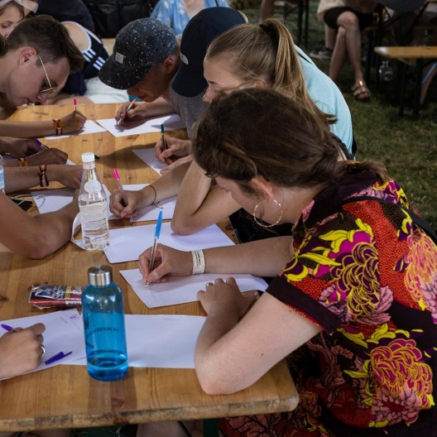
Formål og praksis
Dette er et skriveværksted, hvor de unge udtrykker sig på egne præmisser, godt hjulpet af professionelle forfattere, kunstnere eller redaktører. I Albertslund får vi besøg af en forfatter, som vi endnu ikke kender navnet på.
Her kan eleverne på 8. årgang få mulighed for at udtrykke sig kreativt, kritisk og skabende.
Eleverne skal sætte ord på oplevelser og den hverdag, de gennemlever. Der skal bruges nye ord, gamle udtryk, blide nuancer og anderledes ordspil og sammenstillinger. Anvendelsen af synonymer, antonymer og låneord, metaforer og at male med ord er lige det, Ordskælv kan hjælpe eleverne med.
Praksis
Klassen mødes i et lokale udenfor skolen, hvor der er ryddet for unødvendige ting. Alle elever medbringer blyant og papir. Vi sørger for kvalitetspapir til færdiggørelse af elevernes produkter. For en gangs skyld skal eleverne ikke bruge digitale midler men arbejde uforstyrret.
Lad eleverne overveje, hvordan de gerne vil sidde – alene eller tæt på andre. Måske vil nogen skrive i ”eget lukket rum” og andre vil gerne reflektere sammen med nogle få.
Det vigtigste er, at I er klar til aktiviteten. Ordskælv står klar og faciliterer forløbet.
Husk at gøre eleverne opmærksom på, at workshoppen varer tre timer. For eksempel kan eleverne skrive et
ET VREDT DIGT eller EN SOLIDARISK INDKØBSSEDDEL
EN SMITTENDE VITTIGHED eller ET ENSOMT HAKU
EN PASSIONERET OPSANG eller…. Se skema med datoer bag i kataloget

Læs mere om organisationen Ordskælv på www.ordskaelv.org
Skema for undervisning på 1. årgang efterår Musik
Efteråret 2020 musik i alle 1. klasser
Skole og klasse | Lærer | Tidspunkt
Egelundskolen | Maria Gaisor | Mandag kl. 10.00 – 10.45
 | Maria Gaisor | Mandag kl. 10.45 – 11.30
Herstedlund skole | Maria Gaisor | Mandag kl. 8.45 – 9.30
 | Rikke Konoy | Tirsdag kl. 8.45 – 9.30
 | Rikke Konoy | Tirsdag kl. 10.00 – 10.45
Herstedvester skole | Bente Hartelius | Tirsdag kl. 10.45 – 11.30
 | Anne Dorte Laub Busk | Tirsdag kl. 10.00 – 10.45
 | Anne Dorte Laub Busk | Tirsdag kl. 10.45 – 11.30
Herstedøster skole | Lukas Høimark og Theodor Práem | Tirsdag kl. 10.45 – 11.30
 | Kirsten Schneider | Onsdag kl. 8.55 – 9.30
 | Kirsten Schneider | Onsdag kl.10.00 – 10.45
 | Bente Hartelius | Onsdag kl. 12.15 – 13.00
Albertslund Lilleskole | Lukas Høimark og Theodor Praém | Tirsdag kl. 12.15 – 13.00
Brøndagerskolen og specialklasser på HØ | Bente Hartelius | Afventer aftale generelt.

Forår 2021 – skema for undervisning i alle 0. klasser. Husk allerede i skemalægningen til skoleåret 20-21 i forhold til lokaler og 0. klasser at planlægge undervisningen. Fordeling sker senest d. 14.december 2020
Skole og klasse | Lærer | Tidspunkt
Egelundskolen | Maria Gaisor
 | Maria Gaisor
Herstedlund skole | Maria Gaisor | Mandag 8.45 – 9.30
 | Rikke Konoy | Tirsdag 8.10 – 8.55
 | Rikke Konoy | Tirsdag 8.55 – 9.40
Herstedvester skole | Bente Hartelius
 | Dorte Laub Busk
 | Dorte Laub Busk
Herstedøster skole | Kirsten Schneider
 | Bente Hartelius
 | Lukas og Theodor
Albertslund Lilleskole | Lukas og Theodor
Brøndagerskolen og specialklasser på HØ | Bente Hartelius

Børnekoncerten – forberedelse af årgang 0.
Skolens musiknetværkslærer hjælper til i forbindelse med de udsendte materialer, så alle børn på alle tre årgange kan være forberedt til at deltage i koncerten.

Skema for 2. årgang Muserum

Undervisningen foregår i klasselokalet.
Gæsterne møder på skolens kontor kl. 8.15 og hentes af lærer/elever

Skole | Dato | Tidspunkt | Klasse
Herstedlund skole | 6. januar 2021 | Kl. 8.30 – 11.30 | 2.x
 | 7. januar | - | 2.y
 | 8. januar | - | 2.z
Herstedvester skole | 11. januar | - | 2.v
 | 12. januar | - | 2.x
 | 13. januar | - | 2.y
 | 14. januar | - | 2.z
Brøndagerskolen | 15. januar | - | Gruppe
Herstedøster skole | 18. januar |  | 2.d
 | 19. januar | - | 2.e
 | 20. januar | - | 2.f
 | 21. januar | - | 2.g
Albertslund Lilleskole | 22. januar | - | 2. årgang
Egelundskolen | 25. januar | - | 2.A
 | 26.januar | - | 2.B

Specialgrupper skal henvende sig til kse@albertslund.dk senest d. 7. august, hvis de er interesserede i at deltage.
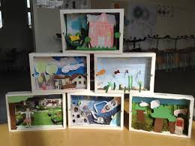

Skema for 3. årgang Animationsworkshop med iPad

Skole | Dato | Tidspunkt | Klasse
Brøndagerskolen | 17. september | kl. 8.15 – 13.00 | Gruppe
Albertslund Lilleskole | 18. september | - | 3. årgang
Egelundskolen | 21. september |  | 3. a
 | 22. september |  | 3. b
Herstedøster skole | 23. september |  | 3. d
 | 24. september |  | 3. e
 | 25. september |  | 3. f
 | 28. september |  | 3. g
Herstedvester skole | 29. september |  | 3. v
 | 30. september |  | 3. x
 | 1.oktober |  | 3. y
 | 2.oktober |  | 3. z
Herstedlund skole | 5. oktober |  | 3. x
 | 6. oktober |  | 3. y
 | 7. oktober |  | 3. z

Specialgrupper bedes henvende sig til kse@albertslund.dk inden vi går på sommerferie og senest d. fredag d.7. august, hvis I er interesserede i at få forløbet.

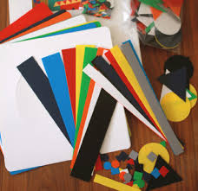

Skema 4. årgang Musik til Drama

Vær opmærksom på, at forløbet ikke foregår på mandage.

Skole | Dato | Tidspunkt | Klasse
Herstedøster skole | 15. september | Kl. 9.00 – 11.30 | 4. d
 | 16. september | - | 4. e
 | 17. september | - | 4. f
 | 18. september | - | 4. g
Albertslund Lilleskole | 29. september | - | 4. årgang
Egelundskolen | 30. september | - | 4. a
 | 1.oktober | - | 4. b
Herstedvester skole | 2.oktober | - | 4. v
 | 20. oktober | - | 4.x
 | 21. oktober | - | 4.y
 | 22. oktober | - | 4.z
Herstedlund skole | 23. oktober | - | 4.x
 | 27. oktober | - | 4.y
 | 28. oktober | - | 4.z

Specialgrupper bedes henvende sig til kse@albertslund.dk, så hurtigt som muligt før sommerferien og senest 7. august, hvis de er interesserede i at få forløbet.

Skema for 5. klasse Heerup Museet /Skraldekunst

Skole | Dato | Tidspunkt | Klasse
Egelundskolen | 8. marts | kl. 10.00 – 12.00 | 5. a
 | 9. marts | - | 5. b
Herstedlund skole | 10. marts | - | 5. x
 | 11. marts | - | 5. y
 | 12. marts | - | 5. z
Albertslund Lilleskole | 15. marts |  | 5. årgang
Herstedvester skole | 16. marts | - | 5. v
 | 17. marts | - | 5. x
 | 18. marts | - | 5. y
 | 19. marts | - | 5. z
Herstedøster skole | 22. marts | - | 5. d
 | 23. marts | - | 5. e
 | 24. marts | - | 5. f
 | 25. marts | - | 5. g

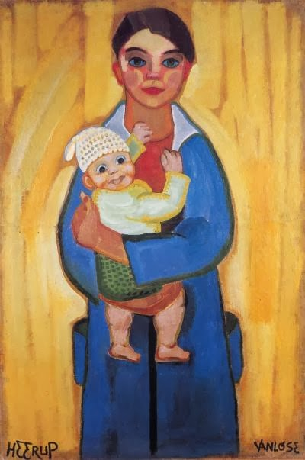
Brøndagerskolen og specialgrupperne bedes henvende sig til kse@albertslund.dk i august, hvis I er interesserede.

Elevbyråd 2020-2021 - 6. årgang
Skema over de forskellige aktiviteter for hele klassen i forbindelse med elevbyrådsarbejdet. Det er sammenlagt 9 lektioner for alle klasser.
Temapræsentation i KB-salen
Tidspunkt | 27. oktober | 28. oktober
Kl. 9.00 – 10.15 | Herstedlund skole / tre klasser | Herstedvester skole /fire klasser
Pause
Kl. 12.15 – 13.30 | Herstedøster skole/ fire klasser | Egelundskolen/ 2 klasser og Albertslund Lilleskole/ 1 klasse

Besøg på skolerne til valg af repræsentanter + ideopsamling til repræsentanterne og praktiske informationer.
Tidspunkt | Dato | Skole
8.55 – 9.40 | 3. november | Herstedøster skole
10.15 – 11.00 | 3. november | Albertslund Lilleskole
8.55 – 9.40 | 5. november | Herstedvester skole
10.15 – 11.00 | 5. november | Egelundskolen
8.55 – 9.40 | 9. november | Herstedlund skole

Møder med skolerepræsentanter fra november – februar
Der arrangeres fire møder på to lektioner i M-bygningen/Kongsholmcentret. Datoer meldes ud på besøget efter temapræsentationen.
Dette er sammenlagt 8 lektioner + forberedelse i arbejdsgruppen.

Tirsdag d. 16. februar er der elevbyråd i KB-salen kl. 9.00 – 12.00

REMINDER TIL ALLE LÆRERE: HUSK eleverne sidder fordelt i KB-salen og biografen
Hele gruppen deles i to, så det er lige for alle. Se det udsendte program i uge 5.

Indvielse – i uge 25, hvis alt går vel
Skema 7. årgang Station Next - Filmproduktion

Skole | Dato | Tidspunkt | Klasse
Egelundskolen | 5. januar | kl. 9.30 – 14.30 | 7. a
 | 6. januar | - | 7. b
Herstedlund skole | 7. januar | - | 7. x
 | 8. januar | - | 7. y
Herstedvester skole | 11. januar | - | 7. v
 | 12. januar | - | 7. x
 | 13. januar | - | 7. y
 | 14. januar | - | 7.z
Albertslund Lilleskole | 15. januar | - | 7. årgang
Herstedøster skole | 1.februar | - | 7. d
 | 2.februar | - | 7. e
 | 3.februar | - | 7. f
 | 4.februar | - | 7. g
AUC | 5. februar | - | Gruppe
Brøndagerskolen | 8. februar | - | Gruppe
Herstedlund skole | 9. februar |  | 7.z

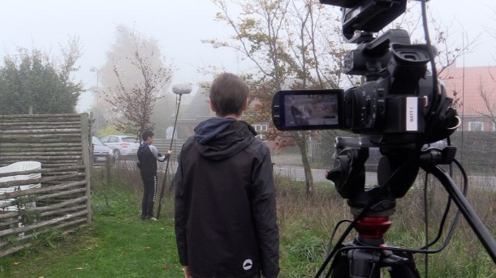
Brøndagerskolen og specialgrupperne skal henvende sig til kse@albertslund.dk d. 7. august, hvis I er interesseret i af være med i dette forløb.

Husk at bestille rejsekort til den dag, I er sat på programmet og tjekke hjemmeside/Flyer før I tager af sted.
Station Next
Fægtesalsvej 7
2650 Hvidovre
telefon 36 77 49 40
www.station-next.dk

Skema 8. årgang Ordskælv

Skole | Dato | Tidspunkt | Klasse
AUC | 2. november | kl. 9.00 – 12.00 | 8. Gruppe (a)
 | 3. november | - | 8. Gruppe (b)
Herstedlund skole | 4. november | - | 8. a
 | 5. november | - | 8. b
Albertslund Lilleskole | 6. november | - | 8. årgang
Herstedvester skole | 9. november | - | 8. v
 | 10. november | - | 8. x
 | 11. november | - | 8. y
 | 12. november | - | 8. z
Brøndagerskolen | 13. november | - | Gruppe
Herstedøster skole | 1. december | - | 8. d
 | 2. december | - | 8.e
 | 3. december | - | 8. f
 | 4. december | - | 8. g
Egelundskolen | 20. november | - | 8. a
 | 23. november | - | 8.b

Stedet: - Alle klasser møder ORDSKÆLV et lokale i det tidligere gymnasium – nabo til Musikskolen. Mødested meldes ud i god tid.

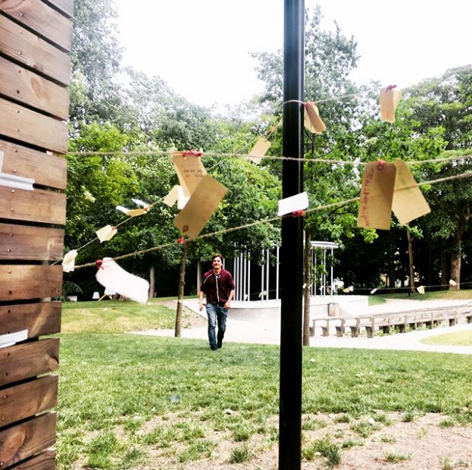
Udstillingen forventes klar til fernisering i december/januar på rådhusets forhal.

DET GØR VI NATURLIGVIS OGSÅ!

Aktivitet | Periode | Forståelse
Vestegnens kulturuge | Uge 37 | Tilbud
Sang i centret – indskoling | Fredag d. 11. september  kl. 10.00 | Tilvalg
Sang i centret – mellemtrin | Fredag d. 11. september  kl. 11.00 | Tilvalg
Naturfestival | Uge 39 | Obligatorisk
Børnekoncert 0. – 2. årgang /Musikteatret | Fredag d. 30 oktober  kl. 9.00 og 10.15 | Obligatorisk
Cyklistprøve for 6. årgang | Flyttet fra maj til efterår +  Ny prøve til maj 2021 | Tilvalg
Bolsjelæsning – 3. årgang i klasser og afslutning i Musikteatret for alle. | 8. – 19. marts og  23. marts kl. 9.10. | Tilvalg
Trafikdage 8. årgang | Marts 2021 | Tilvalg
Tilbud til 5. årgang - besøg på Sjællandsringen/trafikundervisning | Forår 2021 | Tilvalg
Naturfagsmaraton 5. årgang | Forår 2021 | Tilvalg
Børnefestuge | Uge 24 2021 | Tilvalg
Tilbudskataloget med en lang række aktiviteter for efterår 2020 har frist for tilmelding i uge 34. Se kataloget hos din PLC’er eller på AULA fra uge 25.
Obligatorisk = politisk valgt og godkendt af skoleledelser
Tilvalg = forventet deltagelse i aktivitet men det er noget klassen/læreren vælger til. Det kræver tilmelding og accept i forhold til plads.
Tilbud = deltagelse er en mulighed. Det kræver ikke særlige tilmelding men evt. gerne information om deltagelse

Kulturtrappen
en 2020-2021
Kulturtrappen er en politisk vedtaget aktivitet, som alle skoler deltager i.
Hvert årgangsteam modtager i august en flyer med nærmere beskrivelse af netop den enkelte årgangs deltagelse.
Brug gerne din PLC’er og Musiknetværkslærer kom kontaktperson.
Kulturtrappen er planlagt i samarbejde med skolernes PLC’er, Musikskolen, Kulturkonsulent i Kulturafdelingen, Børnekulturkonsulenten i Skoleafdelingen og kulturaktørerne i årets Kulturtrappe.
God fornøjelse

